|  |  |
| --- | --- |
|  | **Carátula para entrega de prácticas** |
| Facultad de Ingeniería | Laboratorio de docencia |

Laboratorios de computación salas A y B

|  |  |
| --- | --- |
| *Profesor:* | M. I. Marco Antonio Martínez Quintana |
| *Asignatura:* | Fundamentos de programación |
| *Grupo:* | 04 |
| *No de Práctica(s):* | 1 |
| *Integrante(s):* | Mendoza Zaldívar Zayma Araceli |
| *No. de Equipo de cómputo*  *empleado:* | N/A |
| *No. de Lista o Brigada:* | 31 |
| *Semestre:* | 1er Semestre 2022-1 |
| *Fecha de entrega:* | 17/09/2021 |
| *Observaciones:* | N/A |
|  |  |

CALIFICACIÓN:

**La computación como herramienta de trabajo del profesional de ingeniería**

# Objetivo

El alumno conocerá y utilizará herramientas de software que ofrecen las Tecnologías de la Información y Comunicación que le permitan realizar actividades y trabajos académicos de forma organizada y profesional a lo largo de la vida escolar, tales como manejo de repositorios de almacenamiento y buscadores con funciones avanzadas.

# Introducción

En la era tecnológica en la que nos encontramos, es importante conocer las herramientas y sobretodo, el saber utilizarlas, ya que las vemos inmersas en el desarrollo de las actividades que empleamos cotidianamente, pues resulta cierto que en muchos aspectos, la tecnología es parte de nuestra vida.

Al ser estudiantes de ingeniería y estar preparándonos para un correcto desarrollo de nuestra vida profesional, es preeminente, el uso de funciones avanzadas para la búsqueda optimizada de información porque nos permiten realizar actividades con información certera y de forma eficaz. Con base en lo anterior, la herramienta a utilizar será “Github”, como un repositorio de almacenamiento que nos permite tener en determinado control nuestros archivos para tareas académicas.

En la plataforma mencionada previamente, se realizará un registro de planes, programas y cualquier documento con información implicada en el desarrollo de un proyecto, además del almacenamiento de la información en repositorios que sean accesibles, seguros y con disponibilidad de la información las 24 horas de los 365 días del año.

# Desarrollo y resultados

Para la elaboración de esta práctica se hicieron distintas búsquedas en el navegador con funciones avanzadas y con distintos comandos.

Comando or

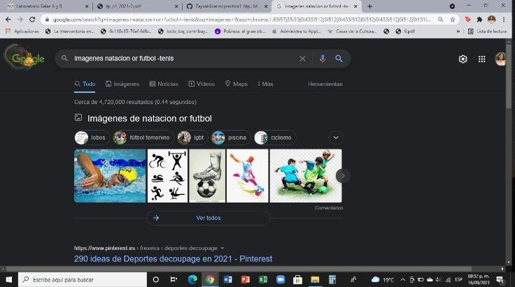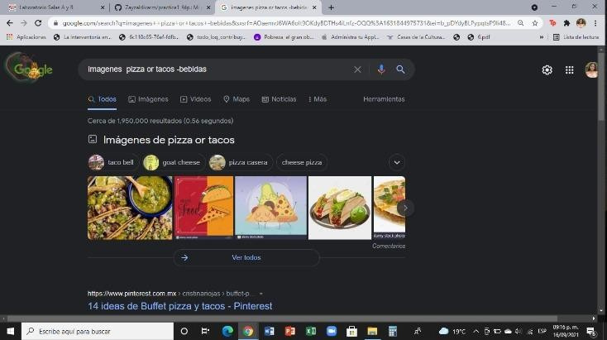

Comando comillas

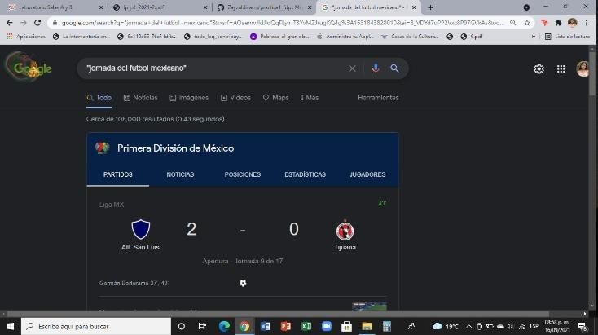

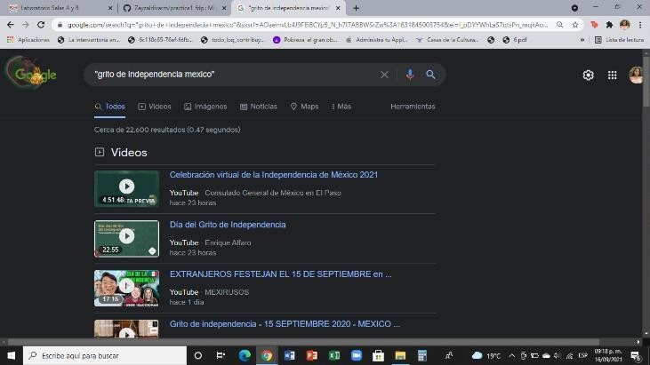

Comando +

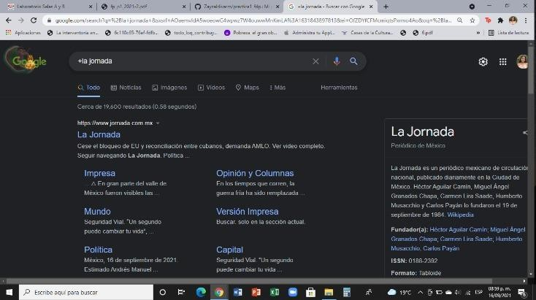

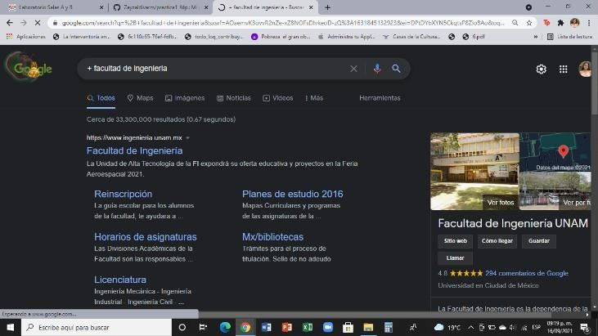

Convertidor de unidades

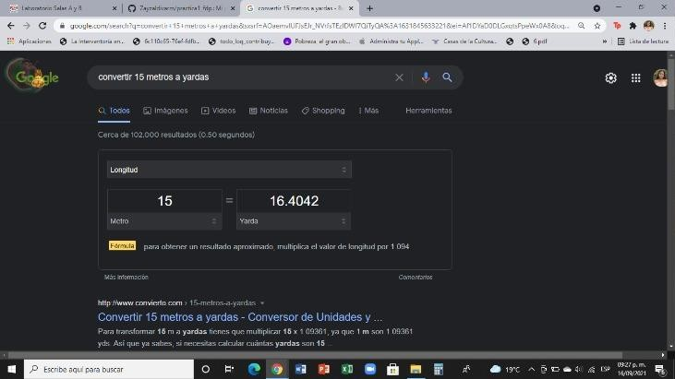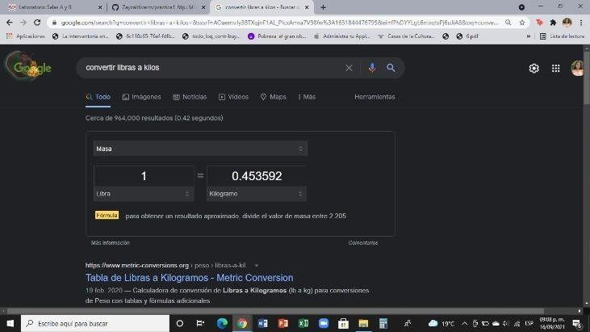

Comando Define

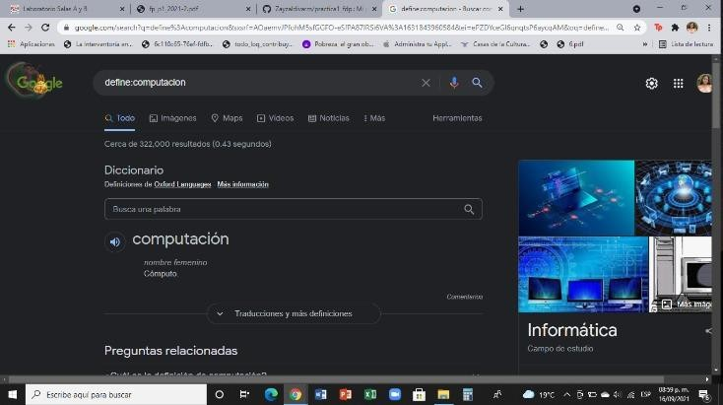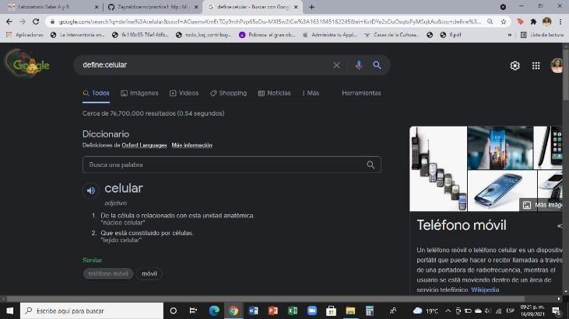

Comando site y tilde

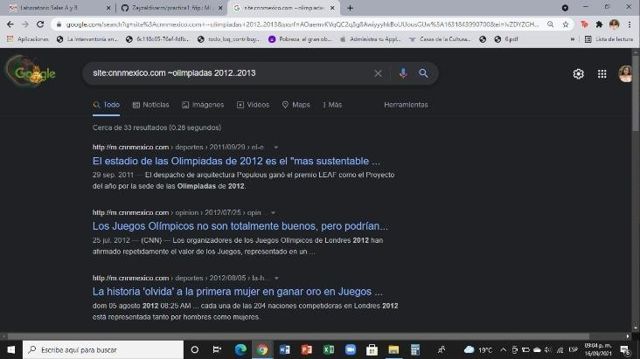

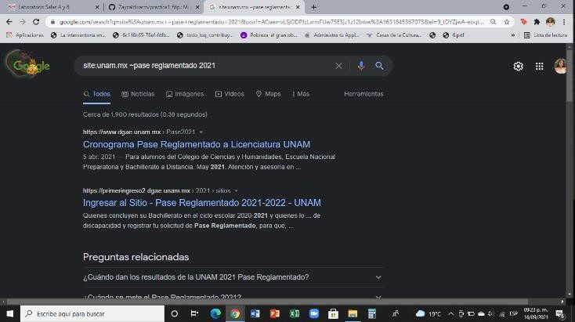

Comandos intitle, intext y filetype

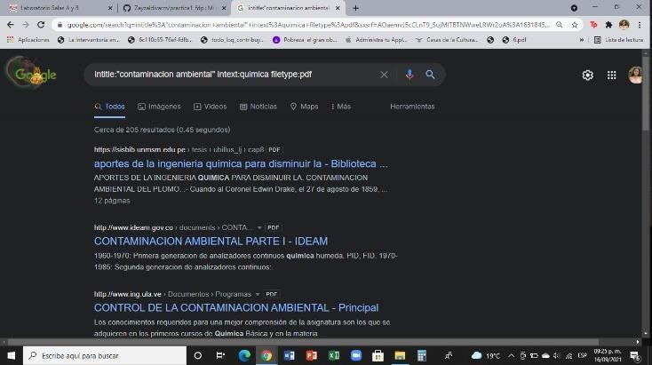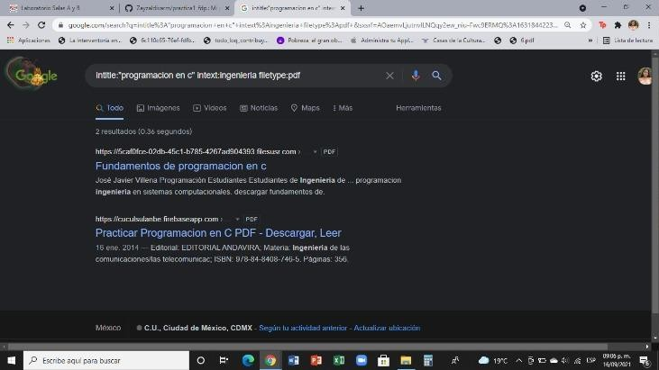

Calculadora

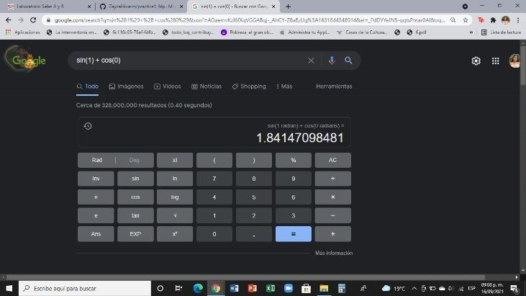

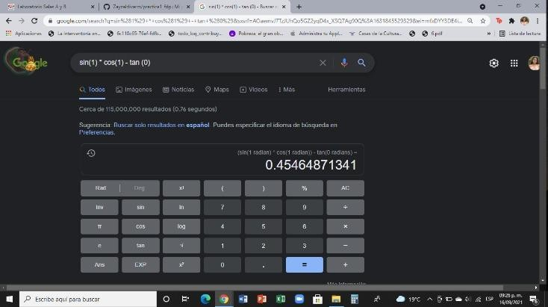

Graficador 2D

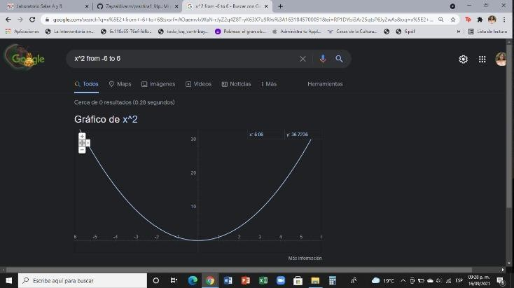

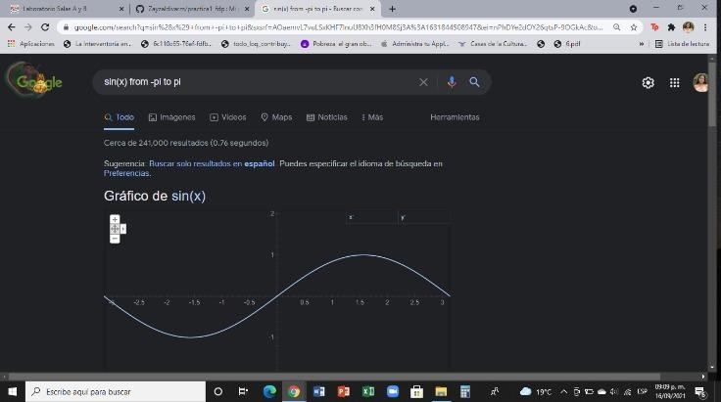

Google Académico

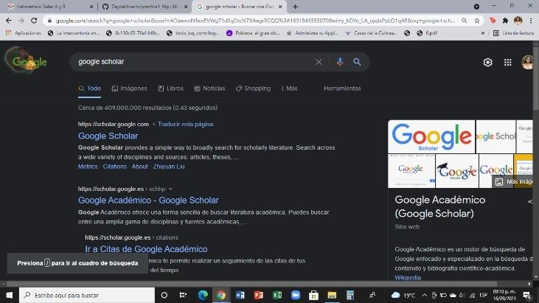

Comando author

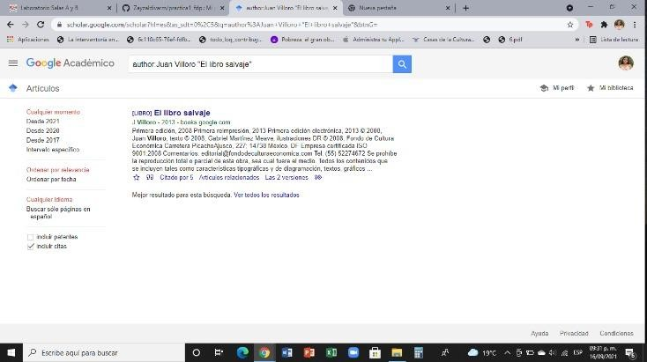

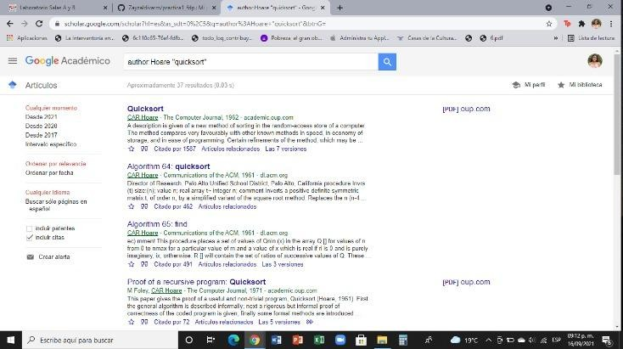

Características de la búsqueda

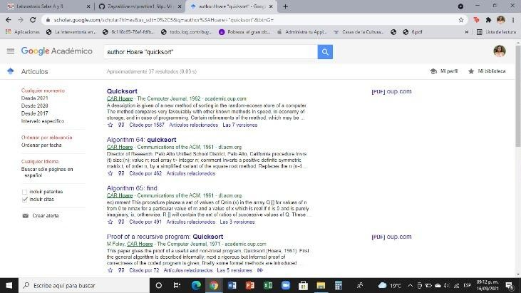



Google imágenes

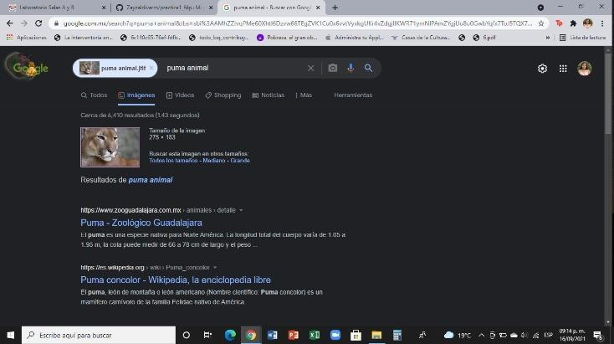

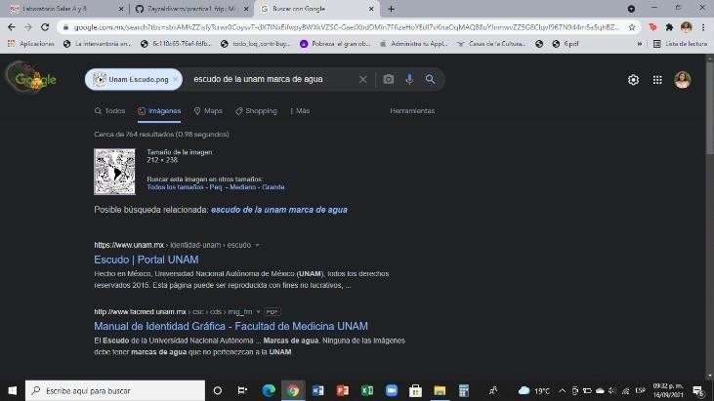

# Conclusiones

Al emplear los comandos y funciones avanzadas que se mostraron en la práctica, encontramos de manera más rápida, concreta y eficaz; las búsquedas específicas que se querían obtener, ya que descarta los resultados no deseados y optimiza la información final que se obtiene de palabras clave, que nos acerca a los datos esperados.

Google Académico es un gran elemento al utilizarlo como buscador de información certera y confiable, ya que la información que nos brinda, proviene de fuentes confiables, en su mayoría, de universidades o instituciones prestigiosas, que resultan una gran herramienta, al momento de hacer cualquier investigación, ya sea para motivos escolares o también laborales.

Un punto que me gustaría resaltar, es que al crear mi repositorio, aprendí a cómo guardar información en la nube obteniendo un control de versiones de cada uno de los archivos que modifiqué. Me pareció interesante conocer una plataforma como “Github” ya que es una de las plataformas más utilizadas a nivel mundial y nos ayuda a tener un control de nuestros archivos.

# Referencias

* ***Scholar Google*** Sitio Web: <http://scholar.google.es/>
* **GitHub** Sitio Web: [https://github.com](https://github.com/)